ESCOLA MUNICIPAL DE EDUCAÇÃO BÁSICA ALFREDO GOMES.
DIRETORA: IVÂNIA NORA.
ASSESSORA PEDAGÓGICA: SIMONE ANDRÉA CARL.
ASSESSORA TÉCNICA ADM.: TANIA N. DE ÁVILA.
PROFESSORA: ALESSANDRA
CATANDUVAS – SC
ANO 2021- 1º ANO VESPERTINO

- RECORTE LETRAS E COLE SEU NOME COMPLETO:

QUANTAS LETRAS TEM SEU NOME COMPLETO:_____________
QUANTAS LETRAS TEM SEU PRIMEIRO NOME:______________
QUAL A LETRA INICIAL DO SEU PRIMEIRO NOME:____________
AGORA ESCREVA SEU NOME COMPLETO:
________________________________________________________
ESCREVA 6 PALAVRAS QUE INICIA COM A PRIMEIRA LETRA DO SEU NOME:
- COMPLETE A AMARELINHA DO CARACOL, DEPOIS PINTE:

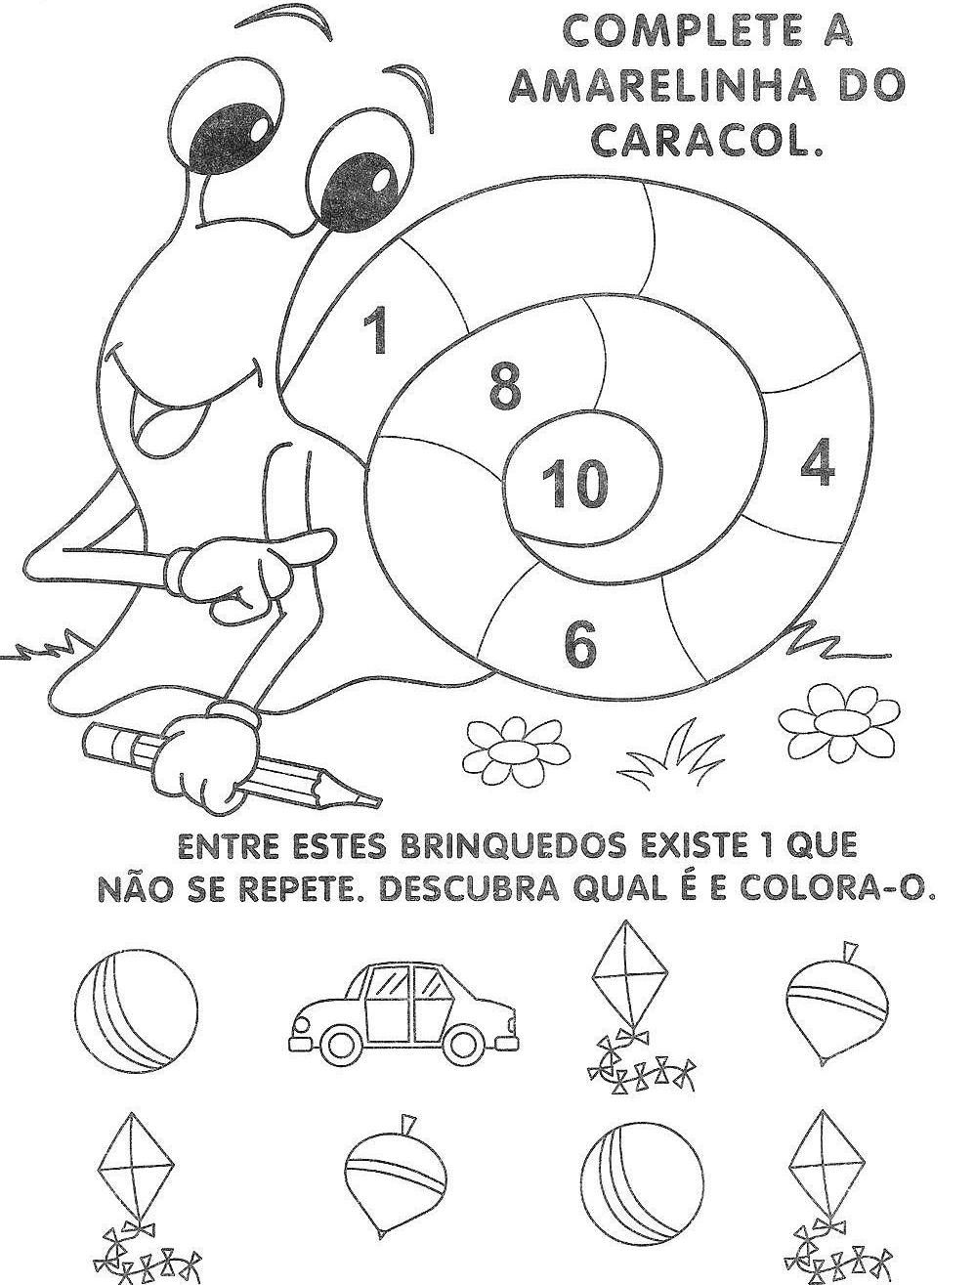

- CONTAR E REGISTRAR O NÚMERO:
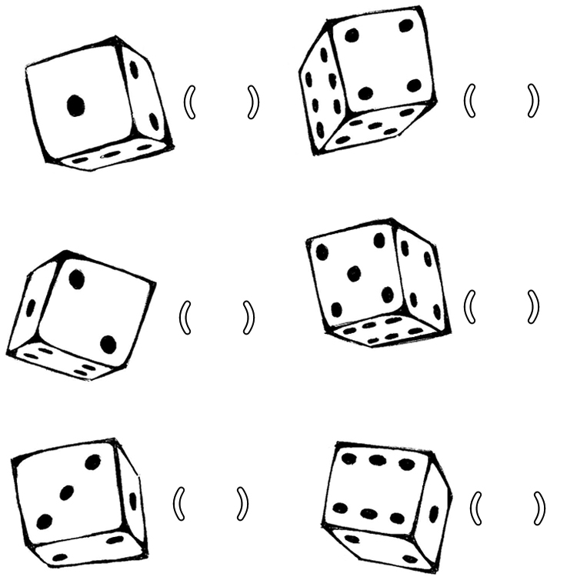

- COMPLETE O ALFABETO E PINTE:
